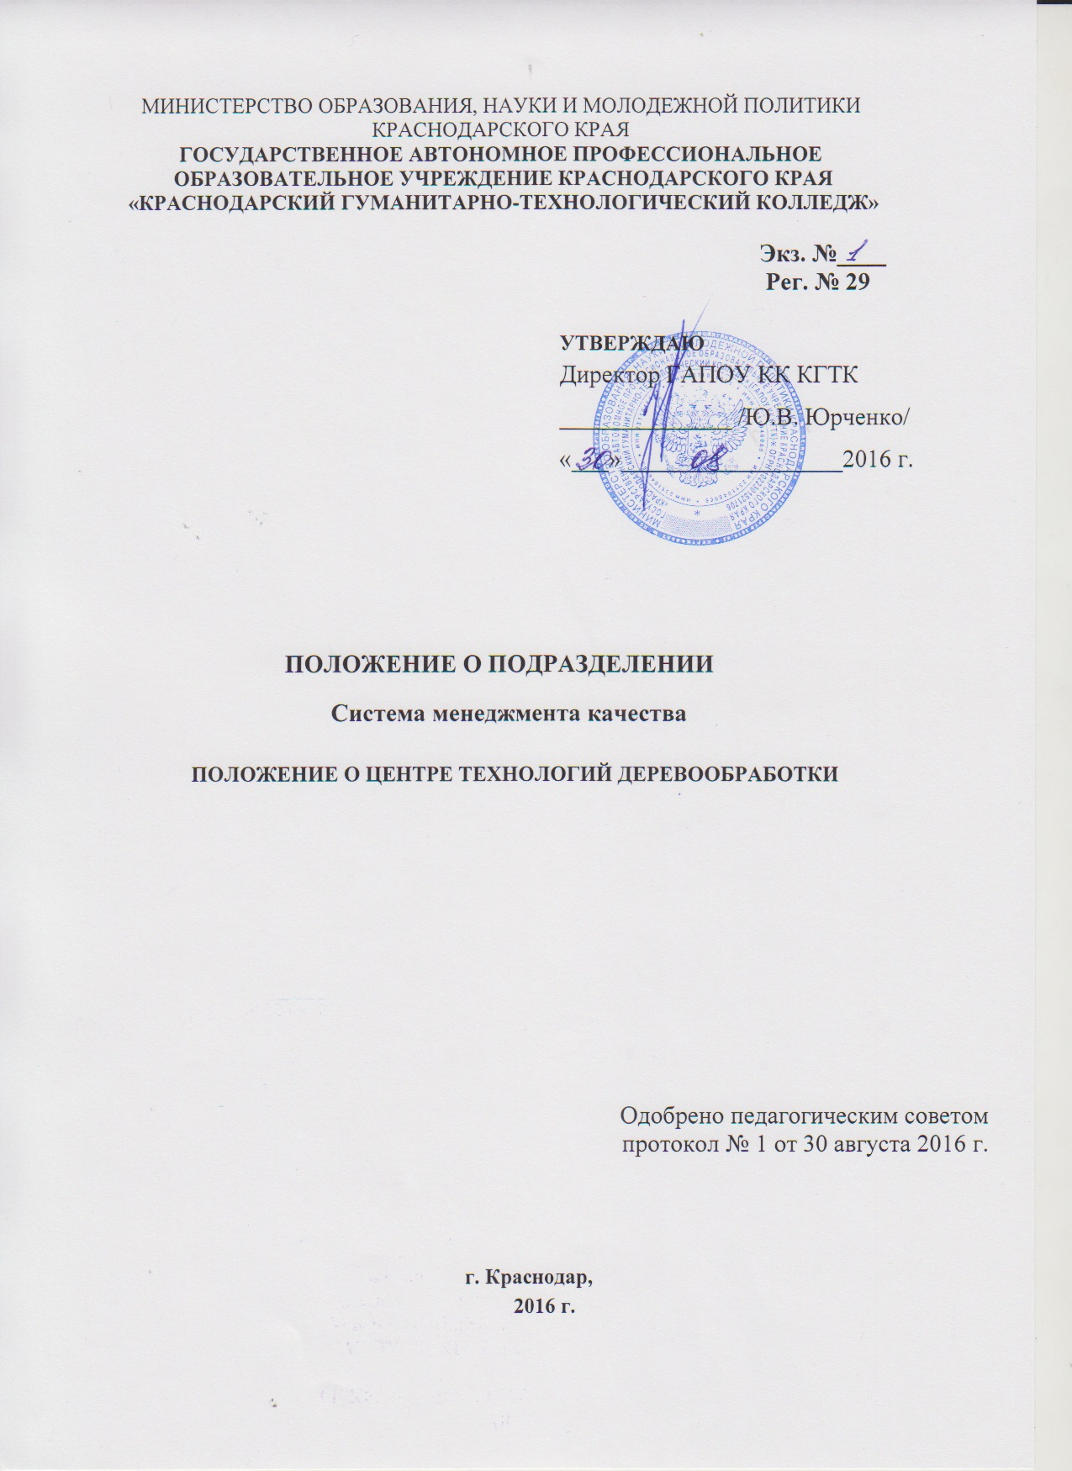
1. Общие положения

1.1. Центр технологий деревообработки ГАПОУ КК КГТК (далее ЦТД) является структурным подразделением колледжа, не имеющим статус юридического лица. Он создается для использования в учебных целях, развития и укрепления профессиональных навыков у обучающихся, а также для изготовления мебели, как для нужд колледжа, так и по заказу третьих лиц.
1.2. ЦТД создается и ликвидируется приказом директора колледжа.
1.3. ЦТД подчиняется непосредственно директору колледжа.
1.4. ЦТД возглавляет руководитель, назначаемый на должность приказом директора колледжа.
1.5. Сотрудники ЦТД назначаются на должности и освобождаются от должностей приказом директора колледжа по представлению начальника ЦТД.
1.6. В своей деятельности ЦТД руководствуется:
- действующим российским законодательством;
- Уставом колледжа;
- Правилами внутреннего распорядка;
- приказами и распоряжениями директора колледжа;
- настоящим положением.

2. Структура

2.1. Структуру и штатную численность ЦТД утверждает директор колледжа исходя из условий и особенностей деятельности колледжа по представлению руководителя ЦТД, исходя из объема имеющихся заказов.

- Основные задачи

Повышение профессиональных навыков студентов колледжа, обучающихся по соответствующим специальностям.
Оказание услуг по повышению квалификации работников образовательных учреждений (мастера производственного обучения и т. д.), а также работников организаций всех форм собственности на платной основе.
Укрепление материально-технической базы колледжа.
Оснащение учебных кабинетов и общежития колледжа изготавливаемой по заявкам работников колледжа мебелью.
Выполнение заявок третьих лиц на изготовление мебельной продукции на платной основе, в том числе изготовленной в результате осуществления учебно-производственной деятельности по изготовлению мебели из материалов заказчика.
Внедрение новых технологий в производство и обучение студентов.

4. Права и обязанности

4.1. Самостоятельно определять содержание и конкретные формы своей деятельности с целями и задачами, указанными в положении ЦТД.
4.2. Представлять на рассмотрение и утверждение директору колледжа проекты документов: правила по технике безопасности при выполнении работ, положение о ЦТД, должностные инструкции и др.
4.3. Вносить предложения по штатному расписанию, должностным окладам, надбавкам и доплатам сотрудникам в соответствии с действующими нормативами, в пределах фонда заработной платы ЦТД.
4.4.Знакомиться с учебными планами и образовательными программами колледжа. Получать от структурных подразделений колледжа материалы и сведения, необходимые для решения поставленных перед ЦТД задач.
4.5. Представлять колледж в различных учреждениях и организациях в пределах своей компетенции, принимать участие в работе конференций, совещаний и семинаров.
4.6. ЦТД несет ответственность за сохранность переданных ему материальных ценностей. Работники виновные, в причинении ущерба имуществу колледжа, переданному ЦТД, несут ответственность в порядке, предусмотренном действующим законодательством.

Лист согласования

Разработал: |  |  | Согласовано:
Руководитель центра технологий деревообработки |  |  | Заместитель директора по УР
Должность |  |  | Должность
Исаенко В.Г. |  |  | Словцова Г.А.
Подпись | Ф.И.О. |  | Подпись | Ф.И.О.
« » 2016 г. |  |  | « » 2016 г.
Дата |  |  | Дата
 |  |  | Заместитель директора по ПОП
 |  |  | Должность
 |  |  | Андросова И.В.
 |  |  | Подпись | Ф.И.О.
 |  |  | « » 2016 г.
 |  |  | Дата
 |  |  | Заместитель директора по НМР
 |  |  | Должность
 |  |  | Тутынина Н.И.
 |  |  | Подпись | Ф.И.О.
 |  |  | « » 2016 г.
 |  |  | Дата
 |  |  | Заместитель директора по ВР
 |  |  | Должность
 |  |  | Серопян В. Р.
 |  |  | Подпись | Ф.И.О.
 |  |  | « » 2016 г.
 |  |  | Дата

Лист ознакомления

№ п/п | Обозначение (код) документа и изменения к нему | Фамилия И.О.  работника,  ознакомившегося  с документом | Должность работника, ознакомившегося  с документом | Подпись | Дата | Примечания
1 | 2 | 3 | 4 | 5 | 6 | 7
1.
2.
3.
4.
5.
6.
7.
8.
9.
10.
11.
12.
13.
14.
15.
16.
17.

